
INFORME TÉCNICO DE FISCALIZACIÓN AMBIENTAL

PLANTA DE COGENERACION BIOENERGIA DE LOS RIOS

DFZ-2021-2049-XIV-RCA

 | Nombre | Firma
Aprobado | Eduardo Rodriguez Sepulveda | 
Elaborado | Juan Harries Muñoz | 

Contenido
Contenido 1
1 RESUMEN 1
2 IDENTIFICACIÓN DE LA UNIDAD FISCALIZABLE 2
2.1 Antecedentes Generales 3
3 INSTRUMENTOS DE CARÁCTER AMBIENTAL FISCALIZADOS 4
4 HALLAZGOS 4
5 CONCLUSIONES 10
6 ANEXOS 10

- RESUMEN

El presente documento da cuenta de los resultados de la actividad de fiscalización ambiental realizada por la Superintendencia del Medio Ambiente en conjunto a la Seremi de Transporte y telecomunicaciones, a la unidad fiscalizable “PLANTA DE COGENERACION BIOENERGIA DE LOS RIOS”, localizada en el sector Las Animas, Comuna de Valdivia, Región de Los Ríos. La actividad de inspección fue desarrollada el día 07 de octubre de 2021 (Ver anexo 1).

El motivo de la actividad de fiscalización ambiental corresponde a la ejecución del Programa de Fiscalización Ambiental 2021 para Resoluciones de Calificación Ambiental, y su objetivo es verificar el estado operacional del proyecto.
El proyecto Planta de Cogeneración Bioenergía de Los Ríos, posee Resolución de calificación Ambiental aprobada con fecha 18 de noviembre del 2015 y consiste en una Planta de Cogeneración, cuyo combustible es biomasa forestal no tratada, con el fin de generar energía térmica en forma de vapor para procesos industriales y electricidad para ser inyectada al Sistema Interconectado Central (SIC), con una potencia estimada de 9 MW.

Las materias relevantes objeto de la fiscalización incluyeron: Estado del Proyecto.

Según las actividades de fiscalización desarrolladas, el proyecto se encuentra no iniciado, lo indicado precedentemente, no exime al titular de ninguna clase de responsabilidad que pudiese contraer por cualquier hallazgo, respecto del instrumento que lo regula, que se produzca con anterioridad o simultaneidad a la fecha en que se efectuó la citada actividad de fiscalización ambiental, y no hubiera sido directamente percibido en la misma por el equipo fiscalizador.

- IDENTIFICACIÓN DE LA UNIDAD FISCALIZABLE

Antecedentes Generales

Identificación de la Unidad Fiscalizable:  PLANTA DE COGENERACION BIOENERGIA DE LOS RIOS | Estado operacional de la Unidad Fiscalizable: No iniciado
Región: Los Ríos. | Ubicación específica de la unidad fiscalizable: Sector rural de Las Animas en terreno de aproximadamente de 3 hectáreas, compuesto por 4 lotes prediales (Lote 2, Lote 121, Lote 122 y Lote 123, a la altura de Avenida España N°1000.
Provincia: Valdivia.
Comuna: Valdivia.
Titular(es) de la unidad fiscalizable:  Bioenergía de Los Ríos S.A. | RUT o RUN: 76.379.618-3
Domicilio titular(es): Avenida España N° 1000, Valdivia. | Correo electrónico: fporflit@bioenergiadelosrios.cl
Domicilio titular(es): Avenida España N° 1000, Valdivia. | Teléfono: 961210899
Identificación representante(s) legal(es):  David Felipe Porflit Gutiérrez | RUT o RUN: 15.294.019-K
Domicilio representante(s) legal(es): Avenida España N° 1000, Valdivia. | Correo electrónico: fporflitt161@gmail.com
 | Teléfono: 961210899

- INSTRUMENTOS DE CARÁCTER AMBIENTAL FISCALIZADOS

Identificación de Instrumentos de Carácter Ambiental fiscalizados.
N° | Tipo de instrumento | N°/  Descripción | Fecha | Comisión/ Institución | Título | Comentarios
1 | RCA | N° 89/2015 | 18/11/2015 | Comisión de Evaluación de la Región de Los Ríos. | DIA del Proyecto “Planta de Cogeneración Bioenergía de los Río”. | Proyecto no iniciado

- DOCUMENTACIÓN REVISADA.

- Respuesta a Requerimiento de Información N° 23 de fecha 15 de octubre de 2021 (Anexo 2) que solicita:

- Minuta explicativa que dé cuenta del estado actual de ejecución y /u operación del proyecto.
- Documentación que acredite la realización de la gestión, acto o faena mínima que da cuenta del inicio de la ejecución de obras.
En respuesta a solicitud (Anexo 3), el Sr. Felipe Porflit que de acuerdo con lo establecido en el Considerando 1 de la RCA es el Representante Legal de Bioenergía de Los Ríos S.A. informa que:

- HALLAZGOS

N° Hecho constatado | Materia específica objeto de la fiscalización ambiental. | Exigencia asociada | Resultados/ Hallazgo
1 | Estado del proyecto | Considerando 4.1 RCA 899/2015.  Gestión, acto o faena mínima que da cuenta del inicio de la ejecución.  La gestión que da inicio a la ejecución del proyecto será la habilitación de la instalación de faenas y, el término de esta fase, dirá relación con las pruebas de puesta en marcha y sincronización. | Se constata la inexistencia de instalación de faenas, habilitación de caminos o cualquier otra obra en el sector de emplazamiento.
2 | Estado del proyecto | Considerando 4.2 RCA 899/2015.  Específicamente, se ubica en el sector rural de Las Animas localización en un terreno de aproximadamente de 3 hectáreas, compuesto por 4 lotes prediales (Lote 2, Lote 121, Lote 122 y Lote 123). | Se constata en el área de emplazamiento mediante fotografías la inexistencia de obras en el terreno.
3 | Estado del proyecto | Considerando 4.3.1 RCA 899/2015.  Fase de Construcción- Preparación del Terreno  El suelo será retirado y sustituido por relleno. La cantidad de material para el relleno o compactación, se estima en 88.882 m3, mientras que el volumen de material a retirar se estima en 95.580 m3, los que serán sacados del sector de faena. | No existe remoción de suelo, ni preparación de terreno.
4 | Estado del proyecto | Considerando 13 RCA 899/2015.  Que, el Titular deberá informar a la Superintendencia del Medio Ambiente la realización de la gestión, acto o faena mínima que da cuenta del inicio de la ejecución de obras, a que se refiere el Considerando 4° de la presente Resolución. | No existe documentación enviada a la Superintendencia del Medio Ambiente que dé cuenta de alguna gestión, acto o faena mínima del inicio de la ejecución de obras a que se refiere el Considerando 4° de la correspondiente RCA.

Registros

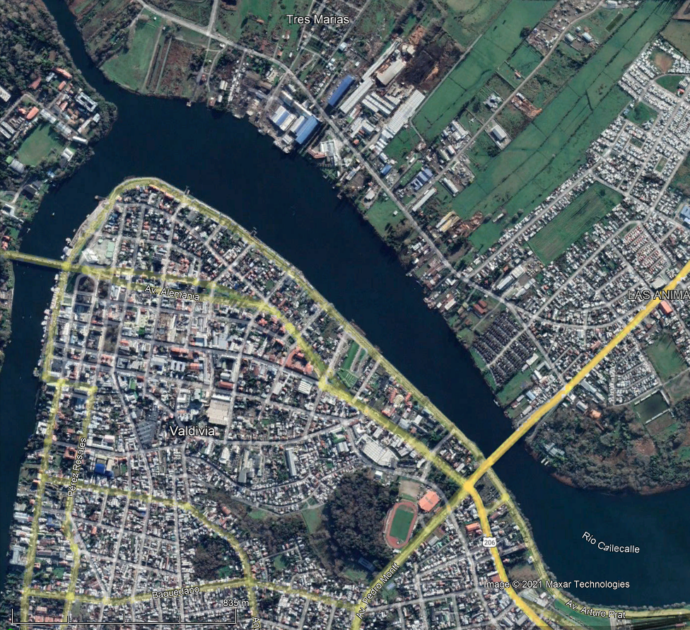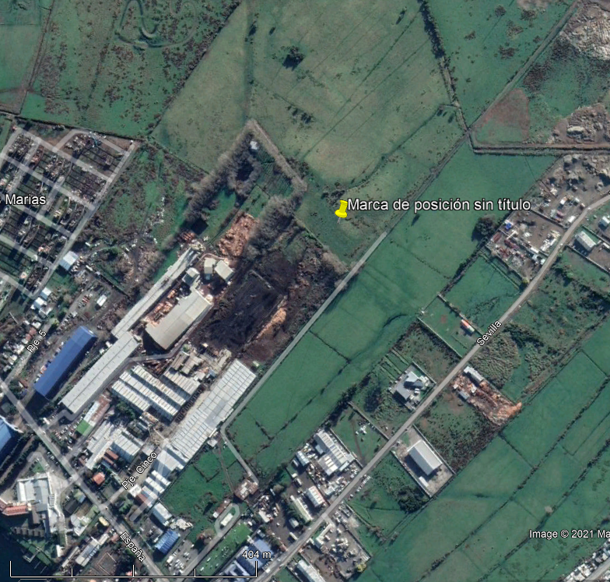
Imagen 1.
Coordenadas UTM DATUM WGS84 HUSO 18 H |  | Norte: 5592482 |  | Este: 651498
Descripción del medio de prueba: El proyecto se emplazaría en la Región de los Ríos, Provincia de Valdivia, Comuna de Valdivia, Sector rural de Las Animas en terreno de aproximadamente de 3 hectáreas, compuesto por 4 lotes prediales (Lote 2, Lote 121, Lote 122 y Lote 123, a la altura de Avenida España N°1000.
Registros
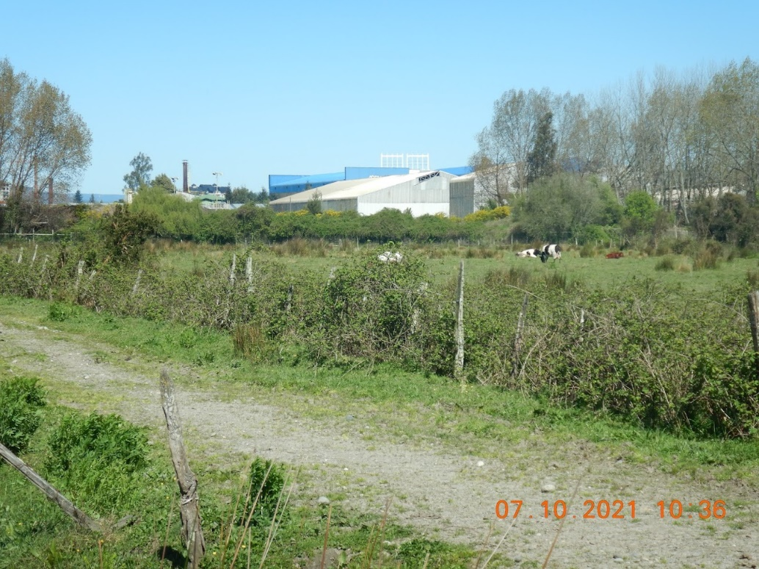 |  |  | 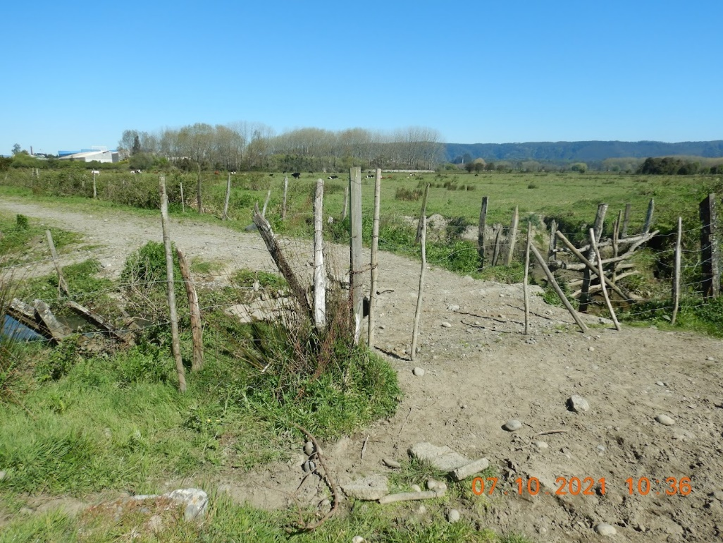
Fotografía 1, 2 | Fecha: 07 de octubre 2021.
Coordenadas UTM DATUM WGS84 HUSO 18 | Norte: 5592482 Este: 651498
Descripción del medio de prueba: Se observa vista a zona de emplazamiento del proyecto. Se observa que el terreno solo es usado para fines agrícolas, sin intervención, sin mejoras, ni instalación de faenas.

Registros
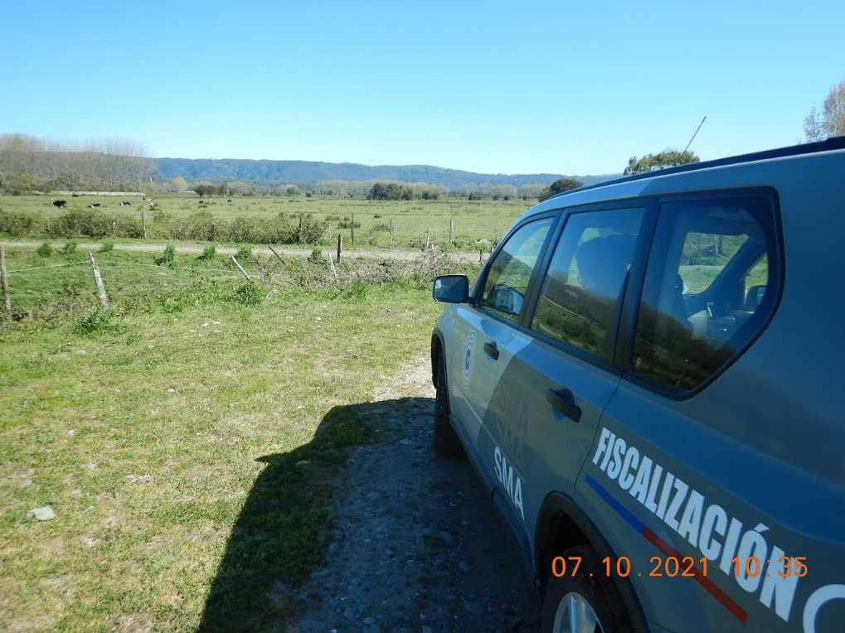 |  | 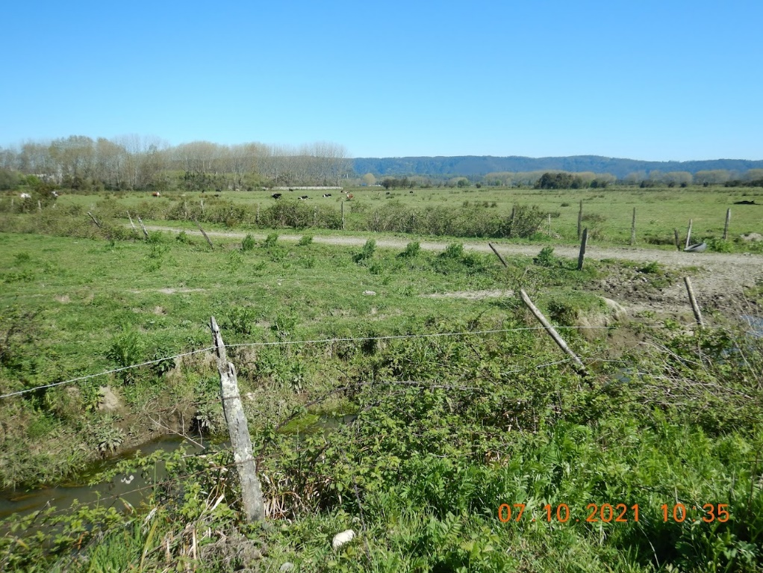
Fotografía 3 y 4. | Fecha: 07 de octubre 2021.
Descripción del medio de prueba: Norte: 5592482 Este: 651498 Las fotografías muestran en amplitud todo el terreno destinado al proyecto sin evidencia de inicios de construcción.

- CONCLUSIONES

En consideración a los hechos constatados, es posible concluir que el proyecto se encuentra No iniciado.

Dicho resultado no obsta a que en el futuro se realicen nuevos procedimientos de fiscalización ambiental, y no lo exime de ninguna clase de responsabilidad que pudiese contraer por cualquier hallazgo respecto del instrumento que lo regula, que se produzca con anterioridad o simultaneidad a la(s) fecha(s) en que se efectuó la actividad de fiscalización ambiental, y no hubiera sido directamente percibido y/o constatado en la misma por el fiscalizador.

Se deja como observación que el representante legal del proyecto indicado en la RCA, informa que el proyecto no ha iniciado su fase de ejecución, no existe acto o faena mínima y que el proyecto no se ejecutará.

- ANEXOS

N° Anexo | Nombre Anexo
1 | Acta de Inspección.
2 | Requerimiento de Información
3 | Respuesta a Requerimiento de Información

